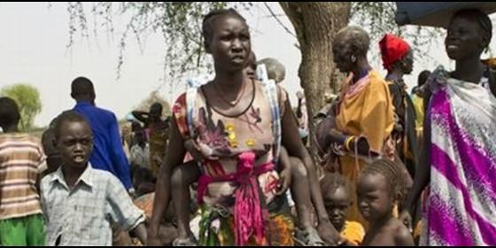
Hambruna en Sudán del Sur

El Pontífice quería acudir, con Justin Welby, para tratar de frenar la guerra civil

La violencia y la inseguridad aplazan el deseado viaje del Papa Francisco a Sudán del Sur

Bergoglio fue invitado por los obispos anglicano, presbiteriano y católico del país
Jesús Bastante, 30 de mayo de 2017 a las 12:15
Sudán del Sur es uno de los países que más aparecen en los llamamientos del Papa Francisco a la comunidad internacional. La guerra, el hambre, la injusticia y la persecución de los cristianos son una tónica en este nuevo país
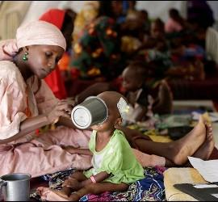
(Jesús Bastante).- El ansiado viaje del Papa Francisco a Sudán del Sur tendrá que esperar. Así lo acaba de confirmar el portavoz de la Santa Sede, Greg Burke, quien ha apuntado que "no será este año". La escalada de la violencia y la inseguridad en el país más joven del mundo hacen inviable, pese a los deseos de Francisco, este viaje.

Como se recordará, el pasado mes de febrero, durante su visita a una iglesia anglicana de Roma, Bergoglio anunció que "estamos estudiando la posibilidad de un viaje a Sudán del Sur.... mío y del arzobispo Justin Welby".

La razón que ofreció resultó tan sencilla como rotunda. "Porque vinieron juntos los obispos anglicano, presbiteriano y católico, a pedirnos que fuéramos". "Sólo de una iglesia joven puede surgir esta creatividad", destacó entonces el Papa, quien precisó que "estamos pensando en esta posibilidad. Es difícil, porque la situación es difícil allí, pero los tres obispos juntos trabajan por la paz".

Sin embargo, la escalada de violencia provocada por la guerra civil en el país, que ha provocado centenares de miles de muertos y desplazados, ha obligado a reconsiderar la idea inicial. Junto a ello, una gravísima crisis económica y social que ha desembocado en una auténtica emergencia humanitaria, también a causa de una brutal hambruna, asolan a un país que, hoy por hoy, no puede garantizar la seguridad del Pontífice.

La decisión de renunciar al viaje habría sido tomada en estos días, según adelantaba "Il Messaggero", y con la resignación del Papa Francisco, quien trató contra viento y marea de convencer a sus asesores de la viabilidad de un viaje imposible en la actualidad.

El proyecto era ambicioso: realizar la visita entre octubre y noviembre (aconsejable por el clima que en ese periodo el tórrido calor es menos prohibitivo). Francisco habría partido junto con el arzobispo de Canterbury, Justin Welby, en una clara señal de unidad entre los cristianos.
Sudán del Sur es uno de los países que más aparecen en los llamamientos del Papa Francisco a la comunidad internacional. La guerra, el hambre, la injusticia y la persecución de los cristianos son una tónica en este nuevo país, que a los pocos años de surgir corre el riesgo de desaparecer del mapa. Así, en más de una ocasión, el Santo Padre ha denunciado las "noticias dolorosas" que le llegan de este país, "donde a un conflicto fratricida se uen una crisis alimentaria que condena a muerte por hambre a millones de personas, entre ellas muchos niños".

